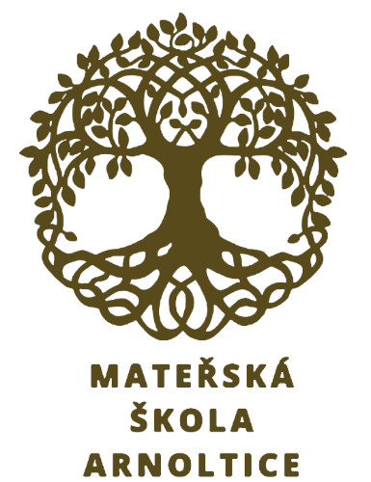**Plánované akce na měsíc BŘEZEN**

**PÁTEK 7. BŘEZNA – Masopustní veselice**

Dopolední karneval v maskách.

Čeká nás pečení koláčů, soutěže, tanec a zábava.

**PONDĚLÍ 17.BŘEZNA – Návštěva děčínské knihovny**

Návštěva dětského oddělení děčínské knihovny s programem.

**S sebou: batoh s ovocnou svačinkou, pití + 10kč na lízátko.**

**STŘEDA 19. BŘEZNA – 1.SOLNÁ JESKYNĚ**

Návštěva solné jeskyně.

Odjezd 8.26, návrat na oběd.

**S sebou: batůžek, pití**

**Cena: 55,-**

**ČTVRTEK 20. BŘEZNA – Botanická zahrada Teplice a planetárium**

První celodenní výlet na komentovanou prohlídku o ptactvu

v botanické zahradě v Teplicích a následný program v planetáriu.

Pojedeme přímým vlakem ze zastávky Děčín hl. nádraží.

Děti převezmeme v 7.15 ve vestibulu na nádraží.

Návrat ve 14.24. Děti vám předáme opět ve vestibulu na nádraží.

**S sebou: batoh, který dětem nepadá, velkou svačinu, pití**

**Cena: 120,-**

**PONDĚLÍ 24. BŘEZNA – 2. SOLNÁ JESKYNĚ**

Návštěva solné jeskyně.

Odjezd 8.26, návrat na oběd.

**S sebou: batůžek, pití**

**Cena: 55,-**

**STŘEDA 26. BŘEZNA – Rákosníček Děčín**

První návštěva Rákosníčkova nového projektu Snoezelen.

Prostor, který je skvělý k rozvoji smyslů, fantazie a tvořivosti.

**S sebou: batoh, svačinu a pití + 20 kč na dobrotu**

**Cena: 70,-**